Сотрудники ГБУ «ЦЭИИС» провели ряд контрольных измерений на территории строящегося детского сада в СЗАО Москвы
30.05.2024
Работы велись в селе Рождественно.
Специалисты Органа инспекции «Центра экспертиз» выполнили ряд контрольных измерений и обследований в строящемся дошкольном образовательном учреждении на 235 мест. На объекте были проведены работы по оценке качества бетона. В помещениях здания сотрудниками ГБУ «ЦЭИИС» также была дана оценка соответствия геометрических параметров монолитных конструкций требованиям проектной документации.
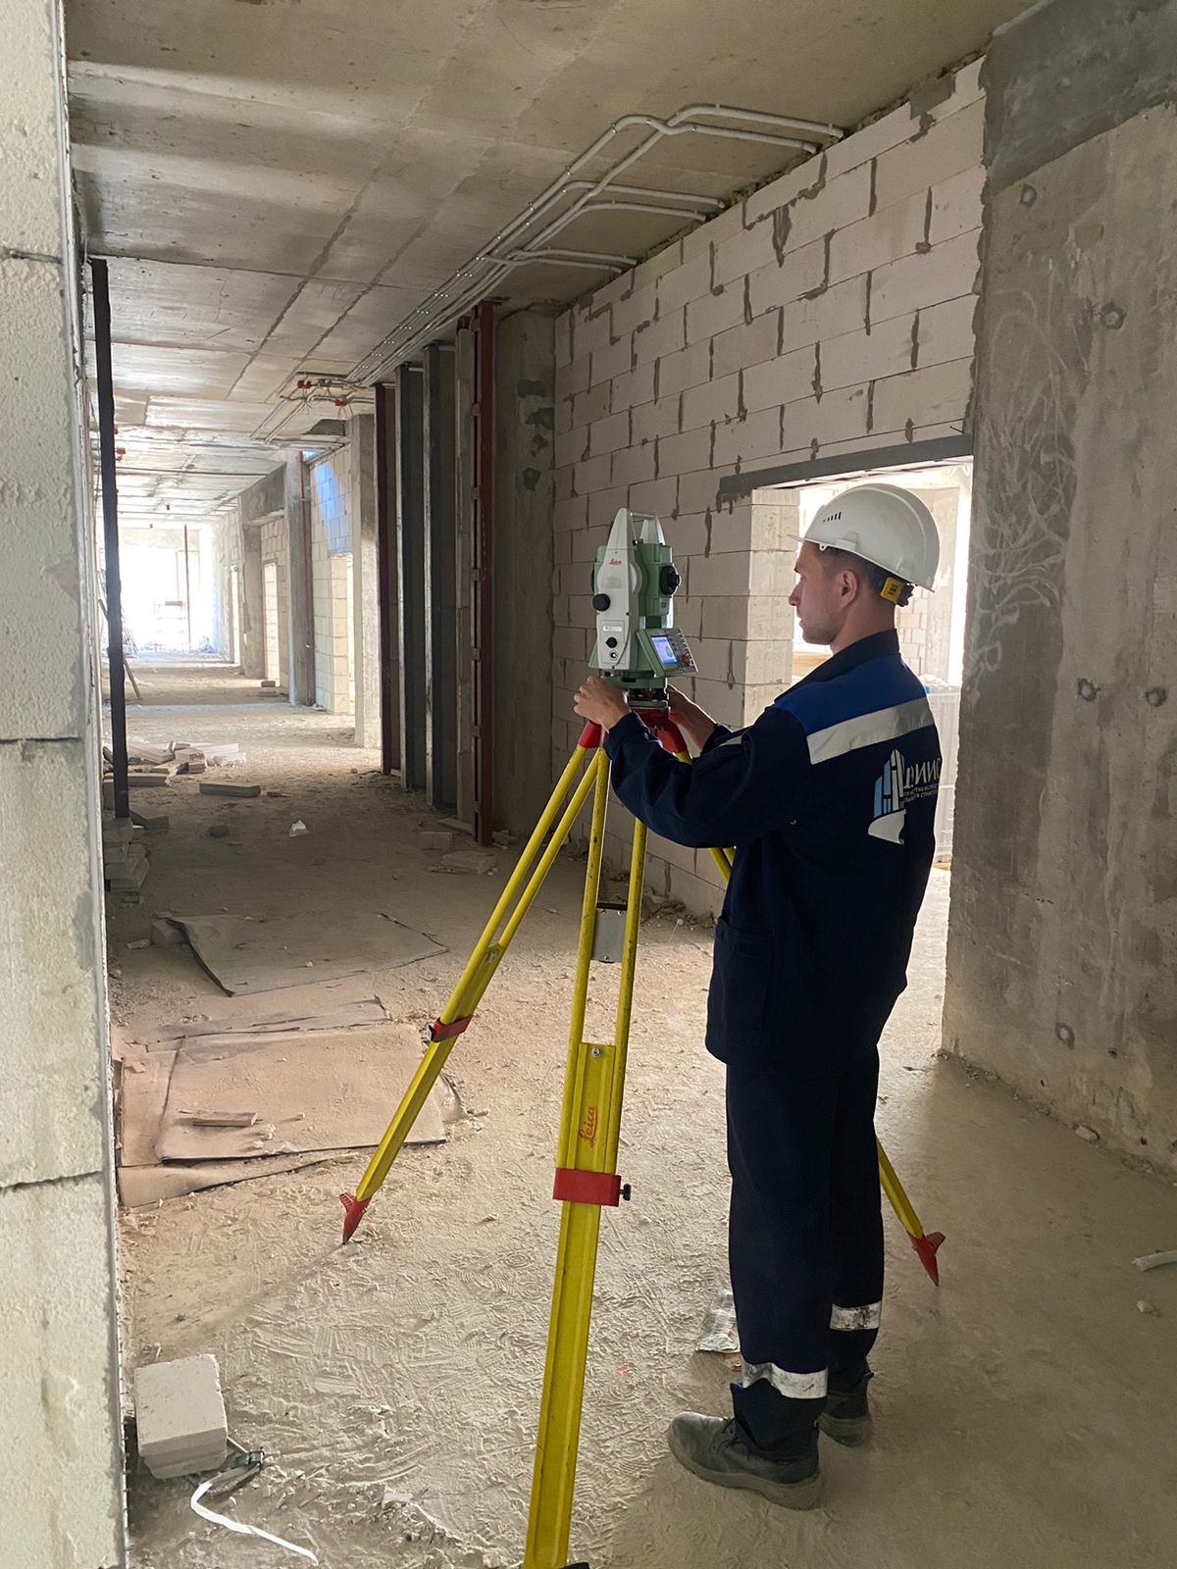
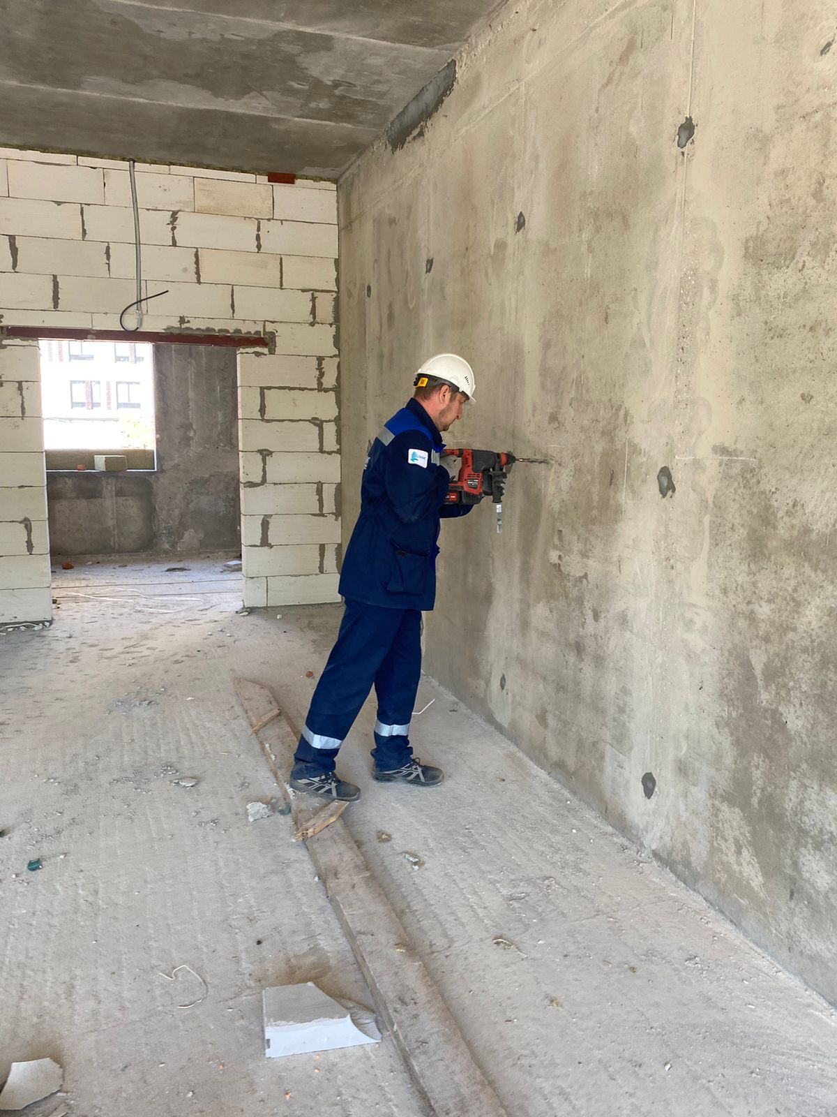
«В условиях высокой масштабности строительства и реконструкции социально и экономически - значимых объектов Москвы необходима строгая оценка качества материалов и конструкций на соответствие требованиям нормативно-технической документации. От этого напрямую зависит надежность, долговечность возводимых объектов, безопасность и удобство в эксплуатации», - отметил директор ГБУ «ЦЭИИС» Виктор Егоров.
По результатам проведённых обследований сотрудниками «Центра экспертиз» составлены и переданы экспертные заключения в Комитет государственного строительного надзора города Москвы для принятия дальнейших мер.

Адрес страницы: http://ceiis.mos.ru/presscenter/news/detail/12396865.html
ГБУ города Москвы «ЦЭИИС»

